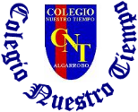
Colegio Nuestro Tiempo - R.B.D.: 14.507-6
Teacher of English Language: Francisca Alvarez P.
Profesor de Artes Musicales: Cristóbal Baeza
Guía de trabajo N°14
Idioma extranjero: Inglés y Artes Musicales
Octavo Básico
Semana 14

Name: ____________________________________________________________ Date: June 30th, 2020
Total score: 13 points Score: ____________
Objectives | To differentiate between Make & do  To identify collocations
Grammar references

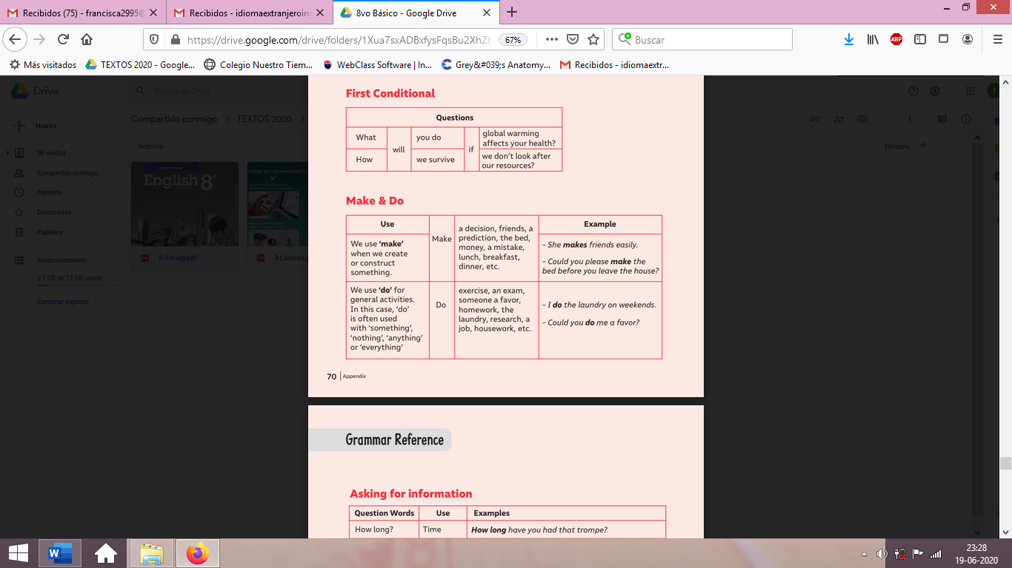

Activity

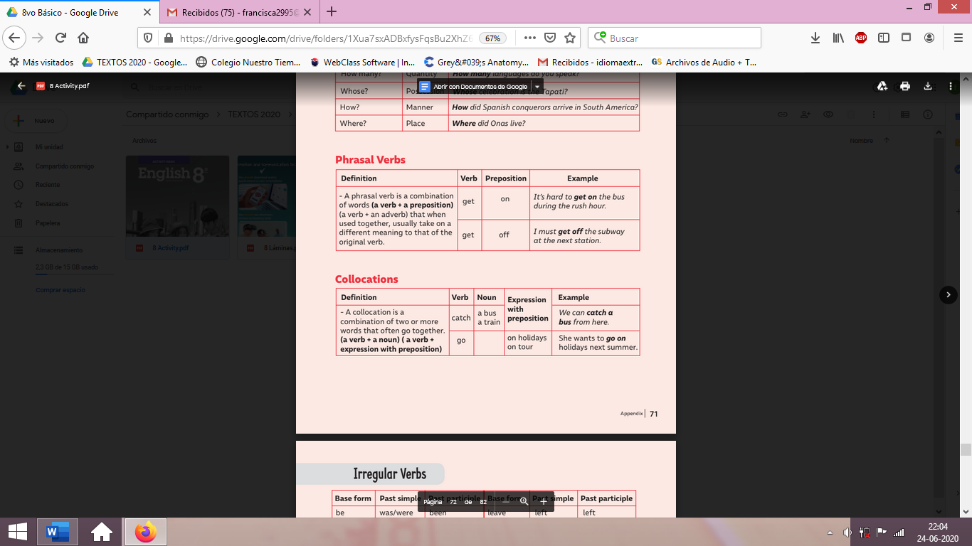

I. Go to your STUDENTS BOOK page 42 and do the following activities (individually) in your notebook. Feel free to use dictionary. (13 pts)

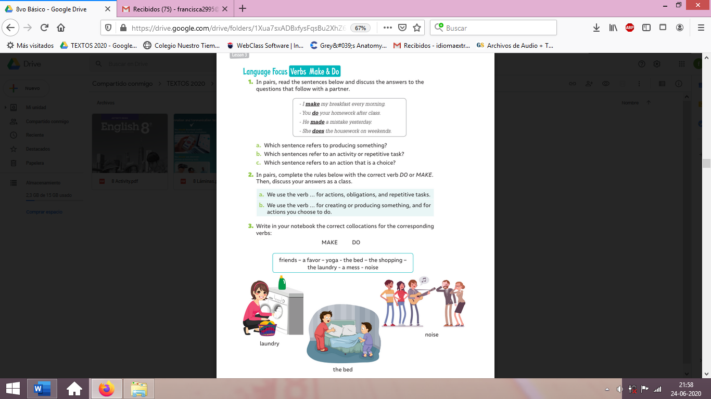

Ayúdate con las referencias del cuadro rosado para realizar las actividades.

Actividad Música

Objetivo: Realizar un Vídeo Clip

Continuamos trabajando en el mismo trabajo de la clase anterior.
Te sugiero ver el siguiente vídeo realizado en una sola toma e incluye 3 canciones.

https://youtu.be/RaaVpaE1XGA
Recuerda!! : En caso de tener dudas o consultas sobre las actividades de alguna guía, no duden en escribir al correo idiomaextranjeroingles.cnt@gmail.com o a crisbamusica@gmail.com . Así mismo, si es posible tomar fotos y/o enviar las guías de trabajo de inglés realizadas para ser revisadas y entregar retroalimentación de sus trabajos.

